GU Research

1 Syfte och målgrupper 4

2 Förutsättningar 5

3 Kontaktpersoner & Projektmedlemmar 6

4 Riskfaktorer i projektet 7

5 Noteringar 8

6 Projektupplägg 9

6.2 Användbarhetsanalys (option) 9

6.3 GUI-design (option) 9

6.4 Uppsättning av sidor i dev och test 9

6.5 Utveckling 10

6.6 Sidmallar 10

6.7 Test och dokumentation 10

6.8 Möten 10

6.9 Projektledning & projektadministration 10

7 Kostnadsuppskattning 11

8 Fakturering 12

8.1 Löpande avstämningar 12

8.2 Uppdragets godkännande 12

8.3 Projektuppföljning 12

8.4 Tidplan 12

9 Övrigt 13

9.1 Frågor för GU 13

9.2 Cachning 13

9.3 Browserkrav 13

9.4 Icke funktionella krav 13

10 Bilaga: Systemskiss 14

11 Bilaga: Sidmallar 16

11.2 Presentera enhet 17

11.3 Presentera person 18

11.4 Presentera publikation 19

11.1 Presentera ämne 20

12 Bilaga: Personalkatalogkomponenter (Option) 21

12.1 Lista personer (Option) 22

12.2 Detaljvy person (Option) 24

12.3 Lista underenheter (Option) 25

12.4 Detaljvy enhet (Option) 26

13 Bilaga: Publikationskatalogkomponenter 27

13.1 Lista publikationer 27

13.2 Detaljvy publikation 29

13.3 Lista ämnen 30

13.4 Detaljvy ämne 31

14 Bilaga: Funktionalitet som sparas till version 2.0 32

14.1 Enkel sökfunktion för publikationer (Sparas till version 2.0) 32

14.2 GU Siteseeker category result component (Sparas till v.2.0) 32

14.3 Gubaskomponenten för att visa kurser per ämne (Sparas till v.2.0) 32

15 Bilaga: Nya innehållstyper 34

15.1 GU subjectDescription 34

# Syfte och målgrupper

Know it har fått en förfrågan om att utveckla GU research, ett antal nya komponenter och sidmallar som ska visa GU:s publikationer.

Projektet ska utöka och förbättra forskningskommunikationen på webben. Som ett första steg i detta arbete vill GU kunna kombinera informationen i den nya GU- katalogen (som ej är klar ännu) och informationen i UB:s publikationsdatabas. I detta projekt görs inte kopplingarna mot den nya GU-katalogen utan Katagu används som informationskälla. När den nya personalkatalogen är på plats kommer vi behöva ändra dessa delar så att de nyttjar den som källa istället för Katagu.

Huvudmålgruppen är forskarsamhället, d.v.s. andra forskare, anslagsbeviljare och även studenter, sekundär målgrupp är den intresserade allmänheten.

Det primära syftet är tydliggöra bredden inom forskningen vid Göteborgs universitet vilket innebär:

* Att visa allmänheten hur mycket som publiceras på GU
* Att hjälpa GU vid anslagsansökningar genom att visa tidigare publikationer
* Att visa potentiella studenter GU:s bredd i vad man kan läsa och forska på

 Sekundära syften med lösningen är:

* Att för den enskilde forskaren kunna visa sitt arbete/resultat
* Att forskarna och institutionerna ska kunna presentera sin senaste forskning sorterat på olika ämneskategorier
* Att knyta ihop och presentera aktuell kontaktinformation med ämnen och publikationer

Det finns ett Rektorsbeslut om att webbsidor ska vara "tydliga och lättillgängliga", och också krav på att varje forskare ska presentera sin forskning populärvetenskapligt på webben. Detta projekt är ett steg på vägen.

# Förutsättningar

För att det ska gå att koppla ihop systemen krävs att samma unika nycklar används för att identifiera entiteter i de olika systemen.

När det gäller **personer** används deras **x-ID:n**. Personer som saknar x-ID kommer ej att kunna hanteras.

När det gäller **ämnen** används de **ID:n som finns i GUP**.

När det gäller **enheter** används **Katagu-ID:n.**

UB kommer att lägga in Katagu-ID:n i GUP så vi kan använda dem för att hitta publikationer per enhet.

# Kontaktpersoner & Projektmedlemmar

Know it har fått följande kontaktpersoner för att underlätta uppdraget.

Kontaktperson **Katagu**: **Mehdi Alikhani Seyed**, 031-786 5359

Kontaktperson **GUP**: **Håkan Carlsson**, 031-786 5135

**Projektmedlemmar:**

**Mikael Stoltz**, Projektledare GU, 031-786 1004, 0705-83 62 07

**Mattias Lindgren**, Webbredaktör, 070-87 96 756

**Johan Dahlgren**, Utvecklare Know it, 073-07 40 69 89

**Erik Stenbäcka**, Utvecklare Know it

**Petra Liljeblad**, Projektledare Know it, 0733-11 77 33

**Mattias Bogeblad**, Teknisk rådgivare, Know it, 0702-80 05 05

# Riskfaktorer i projektet

Det har varit svårt för Know it att få kunskap om de GU specifika systemen som vi är beroende av för att hämta data. Den kan visa sig att vi fått missledande information och därmed missbedömt omfattningen på vårt uppdrag gällande hämtning av information.

En riskfaktor hos Know it är att det kan uppstå kapacitetsbrist om vi får en tight tidsplan när projektet startas. I dagsläget har vi två konsulter som på heltid kan ägnas sig åt detta projekt. Dessa personer ansvarar dock även för ärendehanteringen och vi får därför ha en dialog om det uppstår krockar.

Projektet innebär en klart ökad belastning i antalet sökningar mot GUP. Sökmotorindexeringar och ökad exponering från GU kommer att belasta på ett helt annat sätt än tidigare. Denna fråga är lyft och ska inte innebära något problem.

# Noteringar

Eftersom den nya personalkatalogen inte är på plats kan vi i detta projekt behöva bygga en del av den funktionalitet som det systemet skulle ha gett oss. Därför har vi valt att dela upp detta dokument i två delar:

**Personalkatalogkomponenter** (som egentligen borde hanteras av Personalkatalog-projektet) och **Publikationskatalogkomponenter** (som är detta projekts egentliga syfte). Hade personalkatalogen redan funnits på plats hade större delen av de timmar som går åt till dessa komponenter inte behövt läggas ned i detta projekt.

# Projektupplägg

Vi har tänkt oss att genomföra följande aktiviteter under projektet. Notera att en del av dessa markerats som ej obligatoriska (de som är märkta med "Option"). Dessa delar kan plockas bort från projektet med varierande påverkan på resultatet.

## Användbarhetsanalys (option)

***Option****: GU kan välja att använda det förslag på design och användarflöde (se skisser och dummykomponenter) som framtagits av Know it under förstudien. I så fall behöver ej dessa timmar läggas ned i projektet.*

Genomgång av de befintliga skisserna och HTML-prototyp tillsammans med den utvalda projektgruppen som utses av GU. Eftersom GU har ett krav på att dess sidor ska vara tydliga och lättillgängliga är detta en viktig punkt. Förslag är att GU anlitar testpersoner (med anknytning till GU) som får komma med input tidigt i processen.

***OBS!*** *Notera att detta arbete ska genomföras och vara klart innan kodstart.*

**Tidsuppskattning**: 20 - 40 timmar (+ tid för GU internt)

## GUI-design (option)

***Option****: GU kan välja att göra allt det grafiska arbetet själva. I så fall behöver ej dessa timmar läggas ned i projektet.*

Justeringar i HTML-prototypen görs enligt det som framkom under användbarhetsanalysen. Efter att användargränssnittet är beslutat görs designen av de olika komponenterna. Vi har tagit höjd för att Know it gör designen i samråd med ansvarig person på GU Joakim Schöldberg. Alternativt ansvarar Joakim Schöldberg för designen.

***OBS!*** *Notera att design måste vara spikad innan kodstart. Annars kommer tidplan och timmar behöva revideras.*

**Tidsuppskattning**: 30 - 50 timmar

## Uppsättning av sidor i dev och test

Ett antal sidor och strukturer behöver sättas upp för att testa funktionaliteten under utvecklingsfasen. Eftersom det handlar om relativt avancerade kopplingar mellan olika repositoryn och liknande vill vi ta höjd för att vi kommer att behöva lägga en del timmar på detta moment.

**Tidsuppskattning**: 10 - 20 timmar

## Utveckling

Ett antal komponenter och sidmallar ska utvecklas. Se bilaga nedan för en detaljerad specifikation för dessa. En del av dessa komponenter är markerade som "Option" och kan därför plockas bort från projektet med varierande effekt på resultatet.

**Tidsuppskattning:** 180 - 305 timmar

## Sidmallar

Ett antal sidmallar behöver tas fram.

**Tidsuppskattning**: 5 - 10 timmar

## Test och dokumentation

Basic

Enhetstester gör Know it löpande. Acceptanstester ansvarar och utför GU vid projektleverans. Dokumentation som tas fram är en enklare dokumentation/lathund för uppsättning av sidor.

**Tidsuppskattning**: 20 - 30 timmar

Detaljerad (option)

Detaljerad dokumentation med testfall tas fram. Dokumentation av kod ingår.

**Tidsuppskattning**: 20 - 40 timmar

## Möten

Ett flertal arbetsmöte kommer att behöva genomföras under projektet.

**Tidsuppskattning:** 10 - 30? timmar

## Projektledning & projektadministration

**Tidsuppskattning**: 50 - 90 timmar

# Kostnadsuppskattning

Redan nedlagd tid i form av förstudie/teknisk specifikation och möten faktureras separat.

För att vi ska kunna följa arbetet kommer en separat lista att läggas upp i Förvaltningsportalen. I denna lista kommer Know it att lägga upp alla ingående delar i detta projekt som återfinns i detta dokument (se nedan). Då kommer arbetet att kunna följas och faktureringen baseras på nedlagd tid. Nedan en sammanställning på tidsuppskattningarna.

|  |  |  |  |
| --- | --- | --- | --- |
|  | **Min** | **Max** | **Notering** |
| Användbarhetsanalys | 20 | 40 | Option |
| GUI-design | 30 | 50 | Option |
| Uppsättning av sidor i dev och test | 10 | 20 |  |
| **Utveckling** |  |  |  |
| Lista personer | 40 | 60 | Option |
| Detaljvy person | 30 | 50 | Option |
| Lista underenheter | 10 | 20 | Option |
| Detaljvy enhet | 10 | 20 | Option |
| Lista publikationer | 40 | 70 |  |
| Detaljvy publikation | 20 | 30 |  |
| Lista ämnen | 20 | 40 |  |
| Detaljvy ämne | 10 | 15 |  |
| **Sidmallar (3st)** | 5 | 10 |  |
| **Innehållstyper (1st)** | 2 | 5 |  |
| Test och dokumentation, basic | 20 | 30 |  |
| Test och dokumentation detaljerad | 20 | 40 | Option |
| Möten | 10 | 30? |  |
| Projektledning | 50 | 90 |  |
|  |  |  |  |
| **Summa timmar (avrundad)** | **350** | **590** |  |

# Fakturering

Fakturering sker tills vidare via eworks. Det sker löpande en gång i månaden. Spec på nedlagd tid skickas till er och själva fakturan kommer från eworks.

## Löpande avstämningar

Under projektets gång skall projektavstämning ske åtminstone var 7:e dag. Ansvar för att projektavstämningar sker har projektledare hos Know it. Projektledare hos GU ska bidra till att så sker.

Vi jobbar i sprintar om förslagsvis 3 veckor. Efter varje sprint görs en demo för GU med resultatet av sprinten.

## Uppdragets godkännande

Uppdraget godkänns i separat möte ca 2-3 veckor efter att leverans till GU skett.

## Projektuppföljning

Projektuppföljning sker efter uppdragets godkännande i ett separat möte.

## Tidplan

Projektstart snarast efter godkänd tidsuppskattning. Tidplan uppdelad på sprinter görs.

# Övrigt

## Frågor för GU

Var ska informationen presenteras i sitestrukturen? Detta är en fråga som GU måste utreda. Det påverkar inte utvecklingen av komponenter, men det måste vara löst tills vi ska gå till test.

## Cachning

Initialt kör vi applikationen utan cachning. Om vi märker att prestandan mot GUP blir för dålig slår vi på cachning med 12h timeout.

## Browserkrav

GU:s vanliga browserkrav gäller.

## Icke funktionella krav

GU:s vanliga krav gäller.

# Bilaga: Systemskiss

Efter att ha analyserat de olika datakällor vi har att välja på har vi kunnat konstatera att det enda system som verkar innehålla all information vi behöver är **Katagu**.

**LDAP-katalogen** verkar inte underhållas på ett tillfredsställande sätt och är enligt uppgift för långsam att använda för onlineslagningar.

**Palasso** saknar API för att hämta data (kommer att finnas när integrationsplattformen är på plats, men det dröjer för länge) och saknar en del information.

Nackdelarna med Katagu är att även det saknar API för att hämta information och det inte är byggt för att tillhandahålla online-data.

För att kunna presentera den önskade informationen på ett snabbt och säkert sätt föreslår vi därför att ett script sätts upp av GU som t.ex. varje natt tankar ut informationen från Katagu [1] till en exportfil [2] och lägger upp denna fil på Infoglue-servern där vi sedan kan läsa in den. Sedan bygger vi en enkel Lucene-parser [3] som läser in och indexerar filen i ett Lucene-index [4] och gör den tillgänglig via taglibs [5] för de infoglue-komponenter [6] som behöver informationen.

Katagu-servern

Infoglue-servern

Export-fil

Lucene-index

Detta är en lösning liknande den som redan används av de bakomliggande system som förser GU:s mobil-app med data. Med erfarenheterna från det projektet kan vi konstatera att en Lucene-lösning är både snabb och stabil och vi slipper belasta källsystemen med hundratals frågor.

En stor fördel med denna lösning är att vi inte behöver bygga om någonting i vår ände när den nya personalkatalogen är på plats. Det enda som behöver göras är att man från Personalkatalogen exporterar en fil på samma format som vi här får från Katagu, så läser vi in den istället.

**Läs mer om Lucene här:** <http://lucene.apache.org/java/docs/index.html>

# Bilaga: Sidmallar

Följande typsidor för presentation av publikationsdata har identifierats:

* Presentera enhet
* Presentera person
* Presentera publikation
* Presentera ämne (eventuellt)

Vi har lagt upp dummysidor på GU:s dev-server där man kan se hur sidorna kommer att kunna se ut med GU:s CSS:er och även klicka runt för att få en känsla för flödet i systemet.

<http://dev.cms.it.gu.se/infoglueDeliverWorking/ViewPage.action?siteNodeId=131778&languageId=100000&contentId=-1>

***OBS!*** *Notera att utseendet på dessa inte ännu är fastställt utan måste bestämmas av GU.*

**Tidsuppskattning:** 5 - 10 timmar

## Presentera enhet

Används för att presentera information om en organisatorisk enhet och dess publikationer.

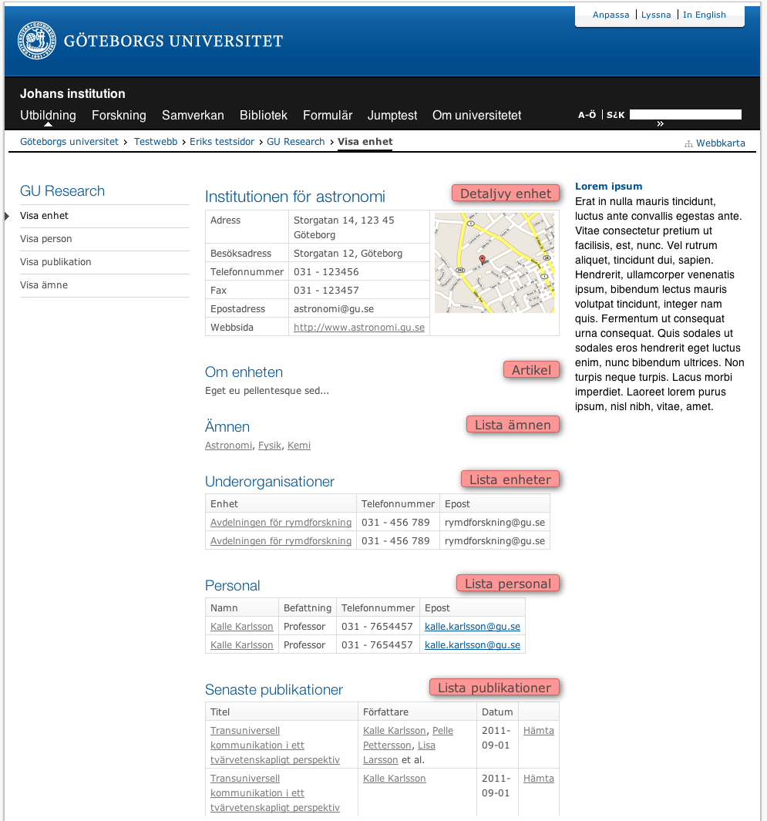

## Presentera person

Denna sida används för presentation av en person och hans eller hennes publikationer.

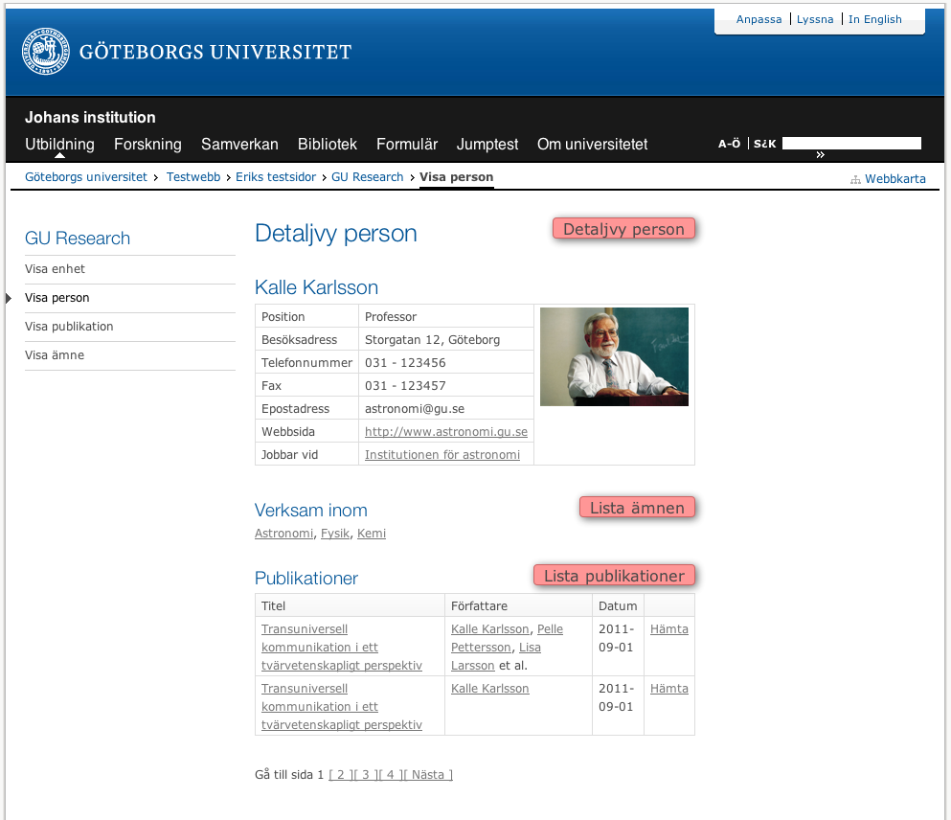

## Presentera publikation

Presenterar **information om en enskild publikation**. En artikel där man kan skriva en text om publikationen samt en lista på ämnen publikationen berör.

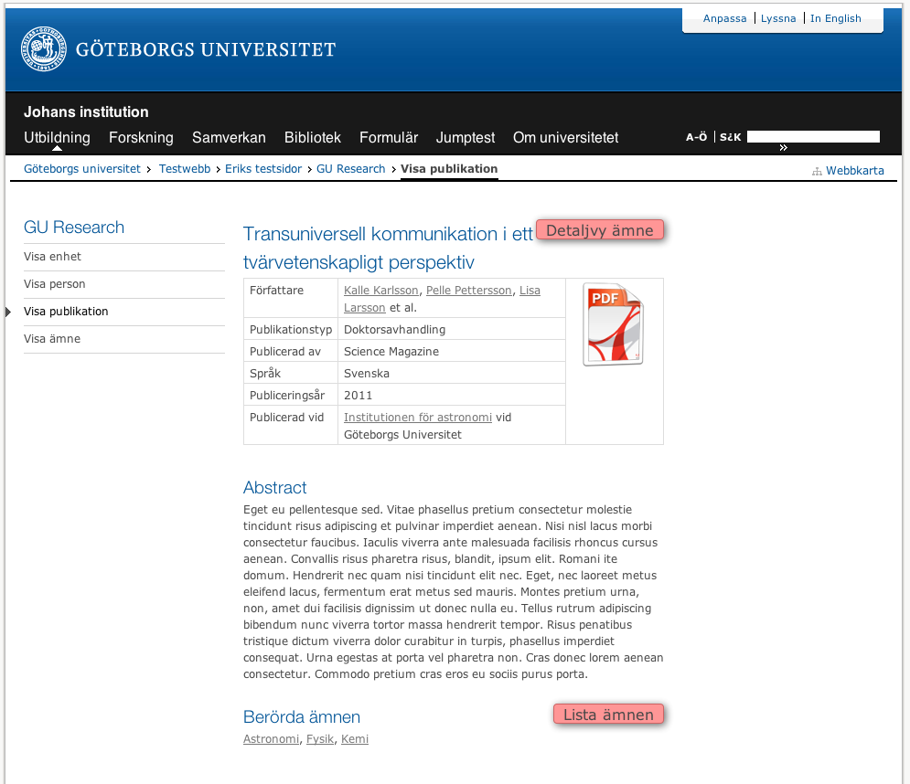

## Presentera ämne

Presenterar information om ett ämne. Denna sida är gemensam för samtliga ämnespresentationer. Det skapas alltså inga fasta sidor för ämnespresentation. Detta eftersom det finns ca 600 ämnen.

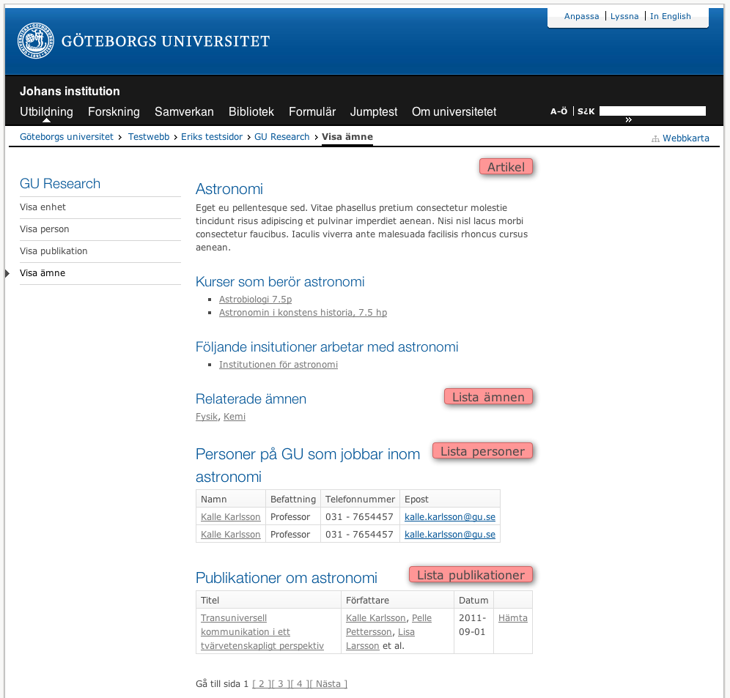

# Bilaga: Personalkatalogkomponenter (Option)

***Option****: Eftersom huvudsyftet med detta projekt är att tillgängliggöra publikationer från GU skulle man kunna tänka sig en enklare lösning där de Personalkatalog-relaterade delarna löses manuellt via statiska sidor istället för att hämta dem från något system. Samtliga av Personalkatalogkomponenterna kan nämligen med en hel del manuellt arbete från redaktörerna lösas genom att man lägger upp statiska sidor för varje enhet och person där man beskriver enheten eller personen i en artikel i vilken man manuellt länkar till de andra entiteterna. Denna artikel kompletterar med en publikationslista där man anger enhetens eller personens ID så Infoglue kan hämta rätt publikationer.*

Eftersom detta är en temporär lösning i väntan på att den nya Personalkatalogen blir klar kanske det kan vara en väg att gå. Kostnaden för projektet blir avsevärt mindre, men det manuella arbetet för redaktörerna blir desto större.

Nedan följer de komponenter som presenterar information om personer och enheter vid GU. Dessa komponenter har egentligen ingenting med presentationen av publikationer att göra, men behövs för att det ska gå att navigera till enskilda enheter och personer för att se deras publikationer. När den nya Personalkatalogen är på plats behöver dessa komponenter skrivas om för att slå mot den istället för den temporära Lucene-lösning vi bygger här.

## Lista personer (Option)

***Option****: Det går att uppnå denna funktionalitet genom att manuellt lägga upp listor med personer i t.ex. Infoglue-artiklar där man manuellt länkar till personernas statiska detaljsidor. Detta ger ett ganska stort manuellt jobb för redaktörerna, men vi kan skära ner utvecklingstiden med dessa timmar.*

Presenterar en lista av personer, antingen personer som jobbar på en viss enhet eller personer som publicerat inom ett visst ämne. Komponenten behöver klara av både att manuellt konfigureras för att visa en lista för ett specifikt Organisations-ID/Ämneskod (att användas när komponenten manuellt läggs in på en institutions/fakultets sida i Infoglue) och att ta emot ett Organisations-ID/Ämneskod via requestparameter (för att kunna hantera dynamiska listningar).

När man klickar på en person i listan händer en av två saker:

**Alt. 1:** Om personen har en URL till en personlig hemsida inlagd i katalogen visas den sidan.

**Alt 2:** Om personen saknar länk till en personlig hemsida visas istället institutionens/fakultetens standardsida för presentation av person (pekas ut via egenskapen DetailPage på listkomponenten).

Personerna visas i bokstavsordning på efternamn. När man klickar på en person tas man till hans eller hennes personliga sida om sådan finns inlagd i Katagu. Annars visas personen på enhetens gemensamma persondetaljsida.

De uppgifter som visas om personen i listan är:

* Förnamn
* Efternamn
* Befattning
* Telefonnummer
* Epost

Om antalet personer överstiger ett förutbestämt värde (konfigurerbart i egenskapen PersonsPerPage) bryts dessa upp i sidor där man hoppar en sida framåt eller bakåt, samt hoppar till första/sista sidan via länkar som presenteras både över och under listan.

Samtliga ledtexter ska finnas på både svenska och engelska.

**Tidsuppskattning**: 40 - 60 timmar

**Funktionalitet som sparas till version 2:**

* Möjlighet att sortera listan genom att klicka på kolumnrubrikerna.

**Källsystem**

Katagu (personer per enhet)

GUP (personer per ämne)

**Komponentegenskaper**

|  |  |  |
| --- | --- | --- |
| Egenskap | Typ | Standardvärde |
| OrganisationId | Text | - |
| SubjectId | Text | - |
| PersonsPerPage | Text | 10 |
| DetailPage | Sidreferens | - |

## Detaljvy person (Option)

***Option****: Det går att uppnå denna funktionalitet genom att manuellt lägga upp en sida med personinformation i t.ex. en Infoglue-artikel och komplettera den med en publikationslista på samma sida där man manuellt anger personens ID så Infoglue kan hämta publikationerna från GUP. Detta ger ett ganska stort manuellt jobb för redaktörerna, men vi kan skära ner utvecklingstiden med dessa timmar.*

Visar information om en enskild person. Presenterar den information som finns i katalogen om personen, personens organisatoriska tillhörighet som en klickbar länk som leder till enhetens detaljsida, samt en bild på personen. Komponenten behöver klara av både att manuellt konfigureras för att visa en utpekad person (att användas när komponenten läggs in på en personlig hemsida) och att ta emot ett användar-ID som requestparameter (för att kunna hantera dynamisk presentation). Om personen tillhör flera enheter visas de lite olika beroende på hur man har ställt in egenskapen "displayAllEmploys". Om den är satt till "yes" visas samtliga. Annars visas enbart personens huvudsakliga tillhörighet.

Bilden på personen laddas upp i Infoglue av en administratör. Bilderna läggs i en mapp under fakulteten/institutionen och ges samma namn som personens användar-ID. Hämtas via en matchingContents.

Personens namn visas i sidans titel och i brödsmulenavigering.

De fält som hämtas från Katagu och visas för personen är:

* Namn
* Position
* Telefonnummer
* Mobiltelefon
* Epost
* Jobbar vid (klickbar länk till enhetens sida)

Samtliga ledtexter ska finnas på både svenska och engelska.

**Källsystem**

Katagu

**Komponentegenskaper**

|  |  |  |
| --- | --- | --- |
| Egenskap | Typ | Standardvärde |
| PersonId | Text | - |
| DisplayAllEmploys | Select | Yes |

**Tidsuppskattning**: 30 - 50 timmar

## Lista underenheter (Option)

***Option****: Det går att uppnå denna funktionalitet genom att manuellt lägga upp listor med enheter i t.ex. Infoglue-artiklar där man manuellt länkar till enheternas statiska detaljsidor. Detta ger ett ganska stort manuellt jobb för redaktörerna, men vi kan skära ner utvecklingstiden med dessa timmar.*

Listar de enheter som ligger under en annan enhet (eller rotnoden i organisationsträdet).

Komponenten behöver klara av att både konfigureras manuellt genom att man anger ett organisations-ID (för statiska sidor) och att ta emot enhets-ID som requestparameter (för dynamiska sidor).

När man klickar på en enhet i listan händer en av två saker:

**Alt 1:** Om enheten har en URL till sin hemsida in lagd i katalogen visas den sidan.

**Alt 2:** Om enheten saknar URL till hemsida i Katagu visas enhetens uppgifter på den sida som pekats ut av egenskapen detailPage.

Listan av underavdelningar visas i bokstavsordning.

De uppgifter som visas i listan är:

* Enhetens namn

Samtliga ledtexter ska finnas på både svenska och engelska.

**Källsystem**

Katagu

**Funktionalitet som sparas till version 2:**

Möjlighet att lista enheter som publicerat inom ett visst ämne.

**Komponentegenskaper**

|  |  |  |
| --- | --- | --- |
| Egenskap | Typ | Standardvärde |
| OrganisationId | Text | - |
| detailPage | Sidreferens | - |

**Tidsuppskattning**: 10 - 20 timmar

## Detaljvy enhet (Option)

***Option****: Det går att uppnå denna funktionalitet genom att manuellt lägga upp en sida med enhetsinformation i t.ex. en Infoglue-artikel och komplettera den med en publikationslista på samma sida där man manuellt anger enhetens ID så Infoglue kan hämta publikationerna från GUP. Detta ger ett ganska stort manuellt jobb för redaktörerna, men vi kan skära ner utvecklingstiden med* dessa timmar.

Visar detaljer om en enskild enhet. Komponenten behöver klara av att både konfigureras manuellt genom att man anger ett organisations-ID (att användas när komponenten läggs in på en enhets sida) och att ta emot enhets-ID som request-parameter (för att kunna hantera dynamisk presentation).

Enhetens namn visas i sidans titel och i brödsmulenavigering.

De fält som visas är:

* Namn
* Besöksadress
* Postadress
* Telefonnummer
* Fax
* Epost
* Webbsida (visas bara när man är på en automatgenererad sida, d.v.s. när egenskapen OrganisationId INTE är satt)

Samtliga ledtexter ska finnas på både svenska och engelska.

**Källsystem**

Katagu

**Komponentegenskaper**

|  |  |  |
| --- | --- | --- |
| Egenskap | Typ | Standardvärde |
| OrganisationId | Text | - |

**Tidsuppskattning:** 10 - 20 timmar

# Bilaga: Publikationskatalogkomponenter

Nedan följer de komponenter som presenterar publikationer från GUP.

## Lista publikationer

Listar de publikationer som gjorts antingen på en viss organisatorisk enhet, av en viss person eller inom ett visst ämne. Komponenten behöver klara av att både konfigureras manuellt genom att man anger ett organisations-ID, ett person-ID eller ett ämnes-ID (att användas när komponenten läggs in på en institutions sida, på en persons personliga hemsida eller på en ämnessida) och att ta emot dessa id:n som request-parametrar (för att kunna hantera dynamiska listningar).

För varje publikation visas (om det finns) en direktlänk för att öppna den elektroniska versionen av dokumentet.

Organisations-ID:t som används är Katagu-ID:t för enheten.

Vilken typ av publikationer som ska presenteras avgörs av egenskapen PublicationTypeToShow. Den har alternativen Alla och Endast refereegranskade.

Listan av publikationer ska default sorteras kronologiskt. Besökaren ska även kunna välja att ändra sorteringsordning till publikationstyp.

Ska hantera olika språk. Detta görs genom att hämta fält med olika prefix från XML:en, t.ex. en_title/sv_title.

Om antalet publikationer överstiger ett förutbestämt antal (konfigurerbart via egenskapen PublicationsPerPage) delas informationen upp i sidor för att ge bättre prestanda. Varje gång man klickar på en sida görs en ny slagning och ett antal nya publikationer hämtas.

Författare ska vara klickbara och leda till personens sida. Om det finns fler än tre författare visar vi endast de första tre med en klickbar länk "et al." som expanderar raden så samtliga författare visas.

Nyckeln som används för att hämta publikationer för en person är x-konto.

Nyckel för enheter är ID:t från Katagu.

Den information som visas är:

* Titel
* Författare
* Publiceringsdatum
* Länk till eventuell elektronisk version av dokumentet

Författare visas i den ordning vi får tillbaka dem från GUP.

Publikationerna visas i datumordning, nyast först.

Samtliga ledtexter ska finnas på både svenska och engelska.

Vi använder oss av common:import-taggen. Anropen ska cacheas av import-taggens egen cache.

***OBS:*** *Vi visar endast de publikationer som finns i GUP. Publikationer från andra källor kommer ej att synas om inte författaren även lägger in dem i GUP.*

**Funktionalitet som sparas till version 2:**

Möjlighet för personen att dölja enskilda publikationer i listan

**Källsystem**

GUP

**Komponentegenskaper**

|  |  |  |
| --- | --- | --- |
| Egenskap | Typ | Standardvärde |
| OrganisationId | Text | - |
| PersonId | Text | - |
| SubjectId | Text | - |
| PublicationsPerPage | Text | 10 |
| PublicationTypeToShow | Select | All |
| DetailPage | Sidreferens | - |
| CacheTimeout | Text | 12h |

**Tidsuppskattning:** 40 - 70 timmar

## Detaljvy publikation

Visar detaljinformation om en enskild publikation. Komponenten behöver kunna ta emot ett dokument-ID som request-parameter

Om publikationen finns i elektronisk form visas en ikon man kan klicka på för att läsa publikationen i sin helhet.

Publikationens namn visas i sidans titel och i brödsmulenavigering.

Den information som visas är:

* Titel
* Författare (kan vara flera, klickbara och leder till personens sida)
* ISBN
* Publikationstyp
* Publiceringsår
* Sammanfattning
* Ämneskategorier
* Nyckelord

Samtliga ledtexter ska finnas på både svenska och engelska.

Vi använder oss av common:import-taggen. Anropen ska cacheas av import-taggens egen cache.

**Källsystem**

GUP

**Komponentegenskaper**

|  |  |  |
| --- | --- | --- |
| Egenskap | Typ | Standardvärde |
| CacheTimeout | Text | 12h |

**Tidsuppskattning**: 20 - 30 timmar

## Lista ämnen

Listar ämnen inom vilka en enhet eller person har publicerat eller vilka ämnen en viss publikation berör. Komponenten behöver klara av att både konfigureras manuellt genom att man anger ett organisations-, person- eller ett publikations-ID (att användas när komponenten läggs in på en enhets sida eller en personlig hemsida eller visas för en specifik publikation) och att ta emot organisations-ID eller person-ID som request-parameter (för att kunna hantera dynamisk presentation).

Om inget ID angivits via egenskap eller request-parameter listar komponenten samtliga ämnen.

När man klickar på ett ämne i listan visas ämnets detaljsida på den sida som pekats ut i egenskapen detaljsida på komponenten.

Samtliga ledtexter ska finnas på både svenska och engelska.

Vi använder oss av common:import-taggen. Anropen ska cacheas av import-taggens egen cache.

**Källsystem**

GUP

**Komponentegenskaper**

|  |  |  |
| --- | --- | --- |
| Egenskap | Typ | Standardvärde |
| OrganisationId | Text | - |
| PersonId | Text | - |
| PublicationId | Text | - |
| DetailPage | Sidreferens | - |
| CacheTimeout | Text | 12h |

**Tidsuppskattning**: 20 - 40 timmar

## Detaljvy ämne

Visar en beskrivning av ett enskilt ämne. Finns endast som dynamisk presentation, d.v.s. komponenten behöver klara av att ta emot ämnes-ID som request-parameter (för att kunna hantera dynamisk presentation).

I version 1.0 visar vi ett manuellt inlagt innehåll av typen **GU subjectDescription**. Om inget sådant innehåll finns inlagt visas ej heller komponenten.

Beskrivningsinnehållet döps till samma sak som ämnets namn, och på så sätt kan vi plocka ut det via en matchingContents.

Samtliga ledtexter ska finnas på både svenska och engelska.

Ämnets namn visas i sidans titel och i brödsmulenavigering.

**Källsystem**

Infoglue

**Funktionalitet som sparas till version 2:**

Möjligheten att länka in texter från Wikipedia/Nationalencykopedin.Vi har diskuterat två olika lösningar på att hämta information om ämnet:

1. Hämta texter från Wikipedia om man inte skrivit en egen presentation.

2. Hämta texter från Nationalencyklopedin om man inte skrivit en egen presentation.

För dessa lösningar gäller följande:

Om det finns ett innehåll av typen **GU subjectDescription** med samma namn som ämnes-ID så visas den. Annars görs en sökning mot Wikipedia/NE med ämnes-namnet. Texten från Wikipedia/NE tvättas från eventuella länkar och liknande, och klipps efter 500 tecken med en hänvisning till Wikipedia/NE om man vill läsa mer.

De kommer att visa den text som hittas i Wikipedia/NE utan hänsyn till om det är en korrekt text eller inte.

Den svenska och den engelska texten kommer ej att överensstämma eftersom de underhålls av olika människor.

***OBS:*** *Det verkar inte som att det finns något API mot Nationalencyklopedin, så det är nog inte möjligt att hämta data därifrån. Möjligtvis får man access till sådant när man har en universitetsprenumeration på tjänsten.*

**Komponentegenskaper**

-

**Tidsuppskattning**: 10 - 15 timmar

# Bilaga: Funktionalitet som sparas till version 2.0

Följande funktionalitet sparas till en framtida version 2.0 av systemet.

## Enkel sökfunktion för publikationer (Sparas till version 2.0)

En enkel sökfunktion där man kan välja att söka publikationer via ett fritextfält.

Komponenten består av ett sökfält, en sök-knapp och en iFrame där vi presenterar sökresultatet från GUP utan anpassningar av vare sig utseende eller formatering.

Samtliga ledtexter för sökfältet ska finnas på både svenska och engelska.

**Källsystem**

GUP

**Komponentegenskaper**

|  |  |  |
| --- | --- | --- |
| Egenskap | Typ | Standardvärde |
| GupUrl | Text | URL:en till GUP |

## GU Siteseeker category result component (Sparas till v.2.0)

Den kod som presenterar sökresultat för personer behöver uppdateras så den även visar en länk till personens hemsida (om sådan finnes) eller till en generell detaljsida där personens uppgifter presenteras i sin helhet.

**Källsystem**

Katalogen

**Komponentegenskaper**

|  |  |  |
| --- | --- | --- |
| Egenskap | Typ | Standardvärde |
| - | - | - |

## Komponent för att visa kurser per ämne (Sparas till v.2.0)

Gubaskomponenten som visar utbildningar för ett ämne skulle kunna gå att bygga ut så den även kan hantera ämnes-ID:n från GUP. För att kunna göra det behöver vi i så fall bygga en översättningstabell mellan GUP-ämnen och GUBAS-ämnen.

**Källsystem**

GUBAS

**Komponentegenskaper**

|  |  |  |
| --- | --- | --- |
| Egenskap | Typ | Standardvärde |
| - | - | - |

# Bilaga: Nya innehållstyper

## GU subjectDescription

Lagrar information om ett ämne.

**Placering i innehållsträdet:**

Läggs i en mapp under www.gu.se.

|  |  |  |
| --- | --- | --- |
| Egenskap | Typ | Standardvärde |
| Title | Text | - |
| Description | Textarea | - |

**Tidsuppskattning**: 2 - 5 timmar